Лабораторная работа №2
- Тема
Работа с ветками. Откладывание изменений в системе контроля версий Mercurial.

- Задание
Научиться создавать ветки, работать в разных ветках (вносить изменения), осуществлять переходы между веткам.
Для проекта создать 3 ветки. В каждой из них реализовать разный функционал (например, 1 ветка вывести сообщение, 2 ветка – вывести другое сообщение, 3 ветка – по нажатию на кнопку нарисовать квадрат).
Работа с командами commit, update.
Научиться работать с функцией Shelve (откладывание изменений в системе контроля версий).
Добавить файл, внести в него изменения, отложить на полочку, достать с полочки.
Написать отчет: титульный лист, тема работы, задание, ход выполнения работы со скриншотами, выводы.

- Теоретические материалы
Ветвь (branch) - это связанная последовательность ревизий (changeset) являющаяся отдельным направлением разработки. Таким образом, ветвь - это в первую очередь логическое понятие, так как в случае с распределенными системами контроля версий она будет содержать значительное число "спонтанных" ветвлений-слияний.
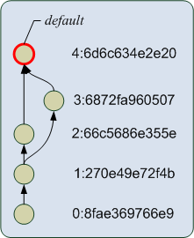

Команда hg branches выводит список всех именованных ветвей в репозитории. Как мы видим основная ветвь разработки называется default. Если быть точным, так называется ветвь в которую происходит первый commit в репозиторий, так сказать название по умолчанию..
На самом деле, создание ветви при работе с Mercurial не является чем-то из ряда вон выходящим, для распределенной модели контроля версий это стандартная операция, и поэтому может быть произведена крайне просто, фактически, простым commitом. То есть мы должны привести рабочую копию в состояние отличное от "вершины" (tip), внести изменения и выполнить commit.
hg update
После этого создадим в локальной копии файл branch.txt, добавим его в репозиторий и выполним коммит:
hg commit
И Mercurial сообщает что создал новую "голову". Ветвь default осталась на своем месте, и находятся локально в нашем репозитории. Локальность производимых ветвлений - это главное, коренное, отличие от централизованных систем контроля версий, в том числе от Subversion. Никто не увидит вашей ветви до тех пор пока вы не синхронизируете свой репозиторий с удаленным (обычно командой push). С другой стороны выполнение pull приведет к появлению в вашем репозитории всех ветвей, имеющихся в удаленном.
Ветвление произведено в вашем локальном репозитории, и вы можете работать с ним так, как вам угодно, при этом вы не боитесь поломать чужой код своим коммитом. Вот именно так концепция распределенной системы контроля версий позволяет решить стандартные болячки централизованных систем.
Shelving - функция откладывания изменений. Предоставленная некоторыми системами для создания набора изменений (changeset) и сохранения его на сервере без фиксации (commit). Отложенный набор изменений доступен для чтения другим участникам проекта, но не входит в основную ветку.
Поддержка откладывания изменений дает возможность пользователям хранить незавершенные задачи на сервере, не создавая для этого отдельных ветвей. Эта функция позволяет разработчикам легко преодолеть трудности, которые могут возникнуть при неправильном выборе ветви для работы. Графический интерфейс TortoiseHg позволяет легко реализовать поставленную задачу откладывания изменений в системе контроля версий.

- Примеры работы с Mercurial
Создание новой ветки: Переходим на закладку Commit → нажимаем кнопку Branch → Вводим имя новой ветки → делаем Commit.
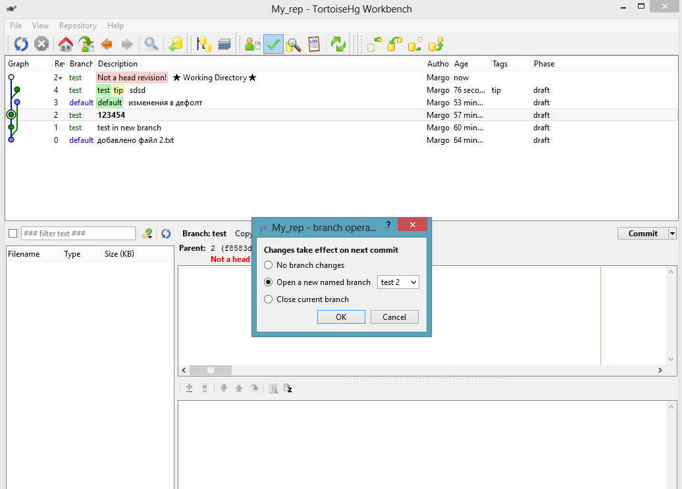
Перейти на другую ветку можно выделив нужную ревизию выполнить команду Update из контекстного меню.
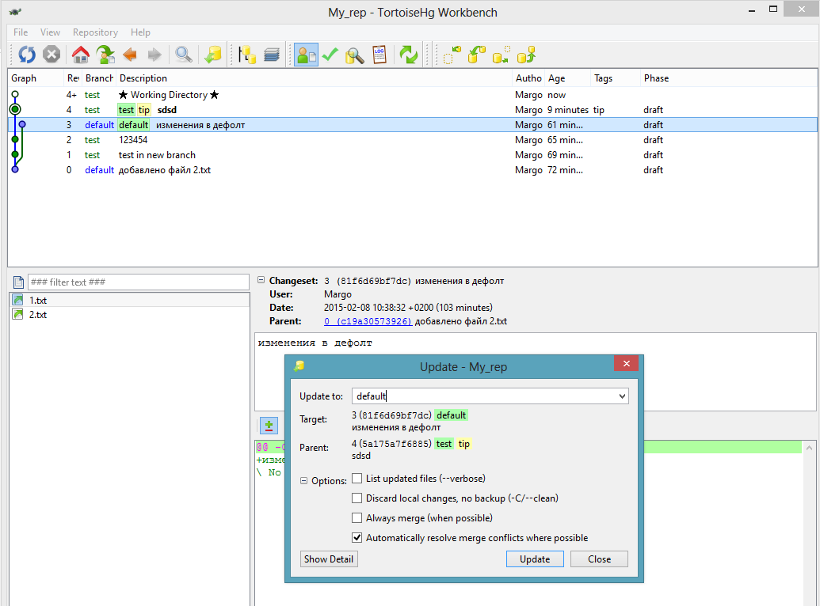
Результат – рабочая ветка Default
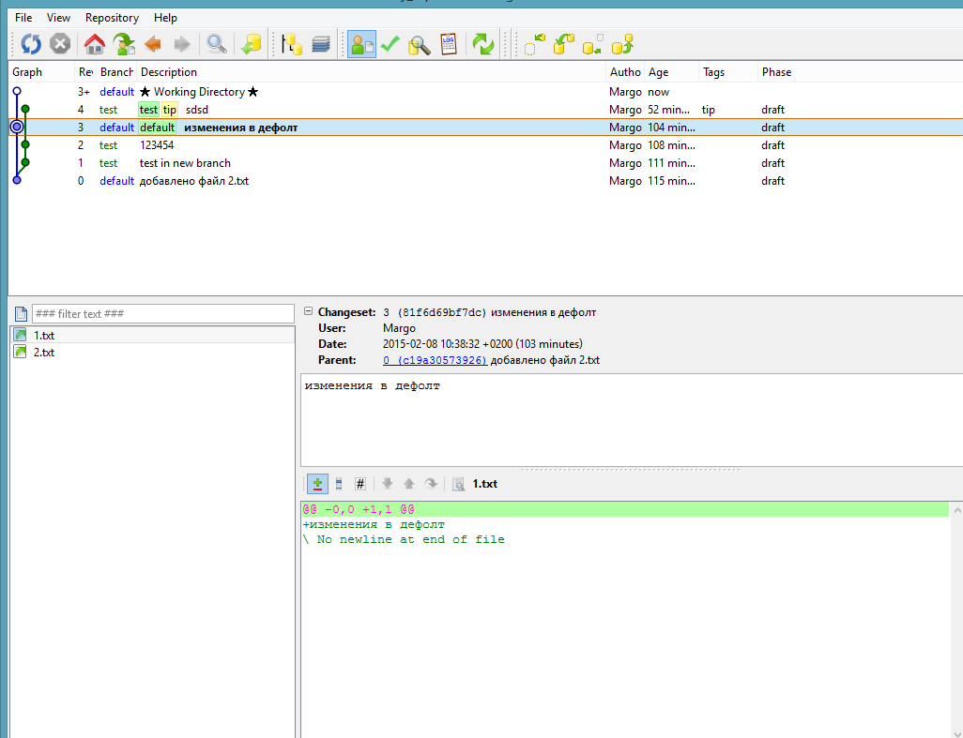
Более детальную информацию по работе с ветками можно получить
https://www.youtube.com/watch?v=CxtQHcX_MTY

Работа с Shelve.
Выбрав ревизию мы видим файл 4.txt он только добавлен и не было коммита). На панели есть кнопка Open shelve tool
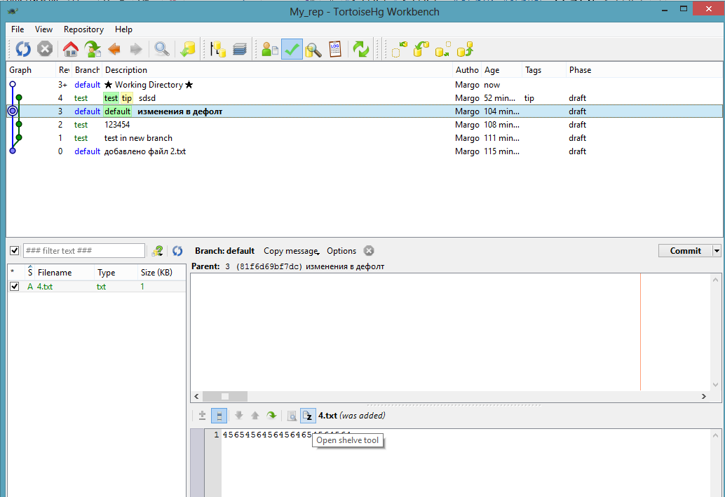
При нажатии открывается окно для работы с Shelve

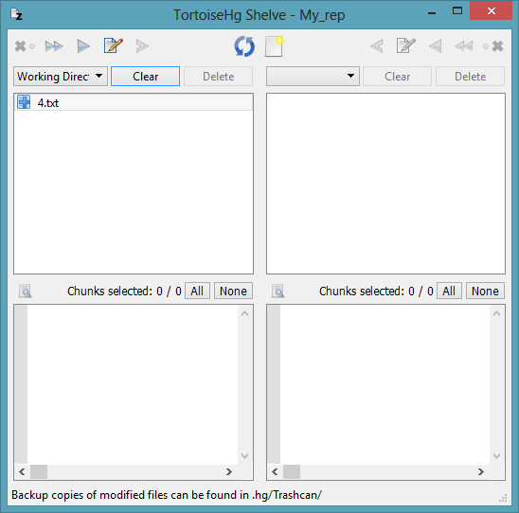
Мы перемещаем файл с рабочей директории в Shelf:2015-02-08
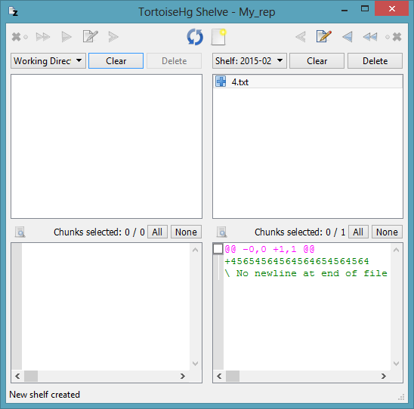
При необходимости мы можем вернуть файл в рабочую директорию и продолжить работу с этим файлом
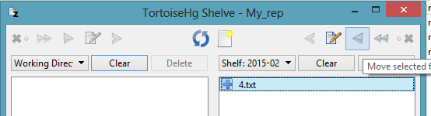

- Источники
https://www.youtube.com/watch?v=CxtQHcX_MTY
http://bacher09.org/hgbook/ru/html/

